Патриотическое воспитание младших школьников. Опыта работы учителя начальных классов.
Автор: Савельева Анастасия Олеговна, учитель начальных классов МБОУ Кагальницкой СОШ №1
«Если учитель имеет только любовь к делу, он будет хороший учитель. Если учитель имеет только любовь к ученику, как отец, мать, - он будет лучше того учителя, который прочёл все книги, но не имеет любви ни к делу, ни к ученикам. Если учитель соединяет в себе любовь к делу и к ученикам, он – совершенный учитель...» (Л. Толстой)
А ведь каждый учитель – это ещё и классный руководитель. Каким надо быть, чтобы дети с гордостью говорили: «Это наш классный руководитель»!?
«Классный» — значит лучший, удивительный, прекрасный; значит надёжный, понимающий; значит образец во всём! И в то же время - «руководитель»! Именно он притягивает к себе детей, вдохновляет их на яркие, интересные дела, воодушевляет, подсказывает, зовёт за собой!
Мне очень повезло ведь я не просто учитель, не просто классный руководитель. Я – первая учительница, первый классный руководитель. И от меня - первого учителя и классного руководителя, зависит, как сложится школьная жизнь ребёнка, я прежде всего, воспитатель, которому отведена особая роль в духовном, нравственном и социальном становлении детей. Моя задача раскрыть в каждом ребенке его способности, воспитывать личность с добротой и любящей душой.
Воспитательная деятельность классного руководителя многообразна. В данной работе обобщен мой опыт по патриотическому воспитанию детей в школе. Данный материал пригодится классным руководителям, воспитателям, организаторам по воспитательной работе.

Актуальность темы: 21 век – век компьютеризации, инноваций, новых технологий. Это важно, это современно. Но проблема воспитания остается одной из самых важных проблем на данном этапе времени. Проблема патриотизма в наше время – это одна из актуальных и серьезных проблем общества. Мы должны передать эстафету памяти, показать подрастающему поколению величие и самоотверженность подвига советских людей, завоевавших Победу. Воспитывая у детей патриотизм, мы воспитываем и духовно – нравственные качества. Это всё взаимосвязано.
Цель темы: обобщение опыта работы классного руководителя по патриотическому воспитанию школьников.
Назначение темы: обмен опытом патриотического воспитания школьников.
Описание педагогического опыта
К сожалению, в последние годы в умах молодого поколения утрачивается традиционное патриотическое сознание. Для возрождения новой России должно быть воспитано поколение с устойчивыми чертами гражданина и патриота. Бесспорно, что воспитание гражданско-патриотических чувств необходимо начинать с дошкольного возраста. Именно в этом возрасте начинают закладываться

основы гражданских качеств, формируются представления о человеке в обществе и высока восприимчивость, к слову, и действиям, поэтому так важно грамотно отобрать из массы впечатлений, получаемых ребенком, наиболее доступные ему: природа и мир животных, семья, детский сад, город, родной край, труд людей, традиции, общественные события и т. д.
Работа по патриотическому воспитанию в школе ведётся круглый год.
Классные руководители применяют в своей работе как традиционные, так и инновационные формы работы.
Наиболее часто используемые традиционные формы работы:
классные часы с использованием презентаций, праздники, беседы, викторины, выставки рисунков, уроки мужества, внеклассные мероприятия на патриотическую тему, выпуск стенных газет.
Инновационные формы работы: поисковая работа, участие в социальных проектах, конференциях, экскурсионная деятельность с посещением музеев, выставок, встречи с интересными людьми, просмотр видеофильмов.
Все перечисленные формы работы направлены на: формирование следующих качеств личности:
- активная гражданская позиция;
- способность нести личную ответственность за судьбу своей семьи, Родины;
- чувство патриотизма, верности Родине и готовности служения Отечеству;
- духовность, нравственность, личная и общественная ответственность;
- способность к саморазвитию.
Основной длительный проект патриотического воспитания - Проект «Разговоры о важном». С 1 сентября, как и во всех российских школах, каждый понедельник первым уроком проходят внеурочные занятия цикла «Разговоры о важном». В рамках «Разговоров о важном» классные руководители нашей школы говорят с ребятами о семейных традициях, государственных символах, современной науке, обращаются к истории и традициям нашей страны, знаниям о природе и человеке, нашей литературе и языкознанию. Центральными темами «Разговоров о важном» являются патриотизм и гражданское воспитание, историческое просвещение, нравственность, экология и др.

Воспитание патриотических чувств происходит на уроках окружающего мира, литературы, истории через:
- изучение истории своего рода через составление генеалогических древ;
- создание библиографических альбомов о земляках, участниках и ветеранах Великой Отечественной войны;
- проведение конкурса сочинений – рассуждений;
- проведение конкурсов рисунков «Мама, папа, я – наша дружная семья», «Пусть всегда будет мама» и др.;
- организацию совместных праздников родителей с детьми: День знаний, День Матери, День пожилого человека, День семьи, 8 Марта, и др.
Узнавая о своих корнях, о своих предках, дети через жизнь близких им людей познают историю Родины, она становится ближе и понятнее, поскольку окрашивается их переживаниями.
Воспитание патриотических чувств через углубленное изучение истории школы и создание имиджа школы происходит через:
- сбор материалов и оформление тематических стендов в школьном музее;
- проведение профессиональных праздников: День Знаний, День Учителя;
- проведение акции «Милосердие», поздравление ветеранов школы, тружеников тыла, ветеранов труда, чье детство было опалено войной.

Опыт работы показывает, что патриотическое воспитание способствует сплочению классного коллектива, духовному обогащению личности ребенка, проявлению его лучших качеств: доброты, отзывчивости, милосердия, стремления сделать хорошее для старшего поколения.

По данному направлению проводятся следующие мероприятия:
- изучение истории возникновения нашего станицы, района;
- проведение уроков – путешествий «Заповедные места родного края»;
- конкурс рисунков «Красоты моего края»;
- проведение классного часа «Край родной»;
- классные часы «Неизвестный солдат»,
- внеклассные мероприятия, посвящённые Дню Неизвестного Солдата;
- уход за памятниками в станице.
- проведение внеклассных мероприятия у памятников.

Многие мероприятия были проведены в районном музее. Всё, что изучают и о чем узнают дети в музее, есть часть жизни их предков, история их родного края, государства. Очень важно научить уважать и любить то место, где мы родились и выросли, где жили наши предки.

Воспитание патриотических чувств через осознание причастности к судьбе Отечества, его прошлого, настоящего и будущего.
Работая в этом направлении, все педагоги стараются воспитывать в детях любовь к Родине, к традициям и истории своей страны. Особое место в этом направлении занимает изучение истории Великой Отечественной войны. Считаю, что проведение мероприятий ко Дню Победы в Великой Отечественной войне это идеальные условия для развития патриотических ценностей у школьников.
По данному направлению проводятся следующие мероприятия:
- ежегодно 3 декабря отмечается праздник – День Неизвестного Солдата – в память о российских и советских воинах, погибших в боевых действиях на территории нашей страны или за ее пределами;
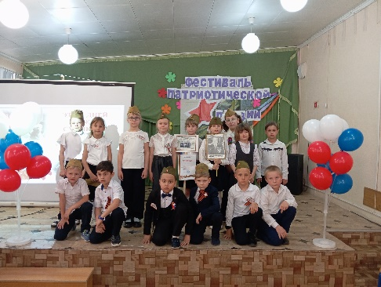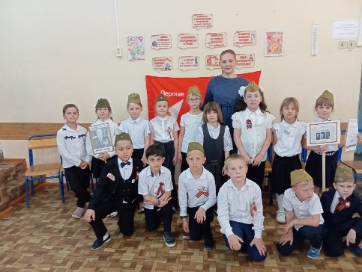
- 9 декабря проводятся мероприятия ко Дню Героев Отечества;
- проведение уроков мужества «Не забудется Афган», посвящённый выводу советских войск из Афганистана, дню воинов-интернационалистов;
- традиционное участие в школьных мероприятиях, посвященных общегосударственному празднику День защитника Отечества;

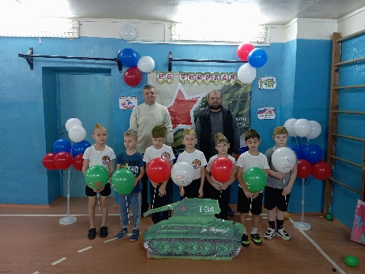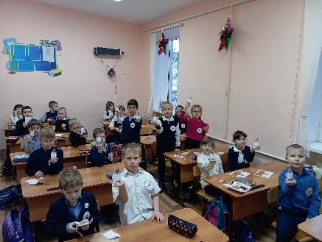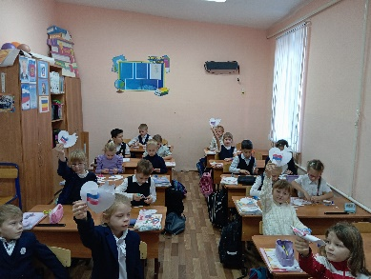
- выпуск стенгазеты к праздникам;
- участие в акциях: «Георгиевская ленточка», «Бессмертный полк», «Сад памяти»;
- в конкурсах рисунков, поделок, посвященных Дню Победы;
- проведение классных часов, посвященных снятию блокады Ленинграда,
Сталинградской битве;
Акция «Блокадная ласточка»

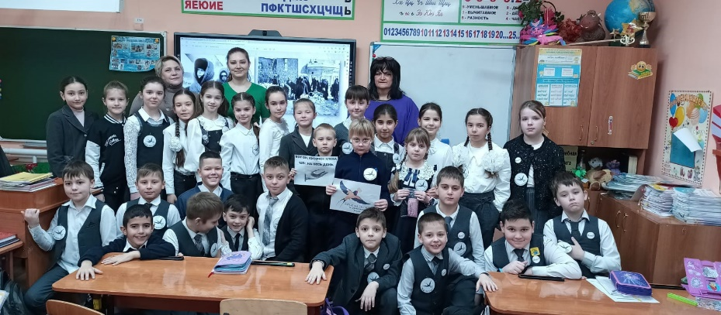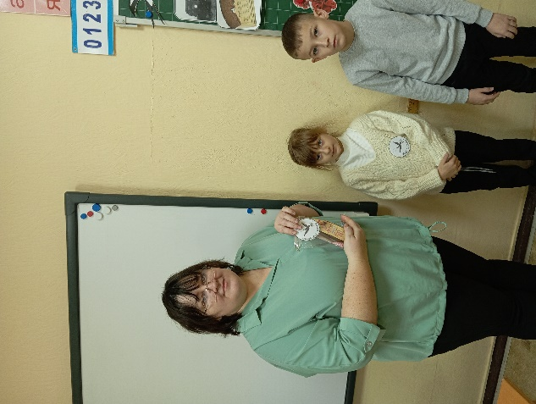

- участвуем в акции «Свеча памяти в День памяти и скорби 22 июня.
- возложение венков и цветов к обелиску воинам, павшим в годы Великой Отечественной войны; 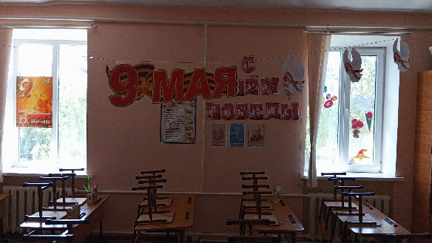
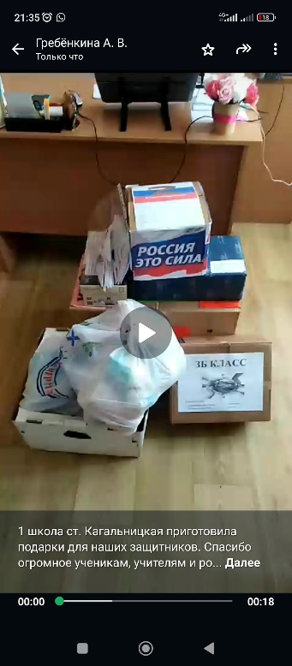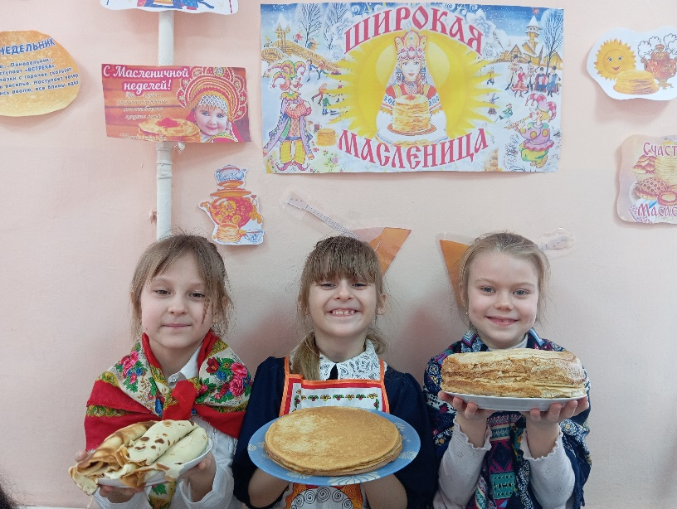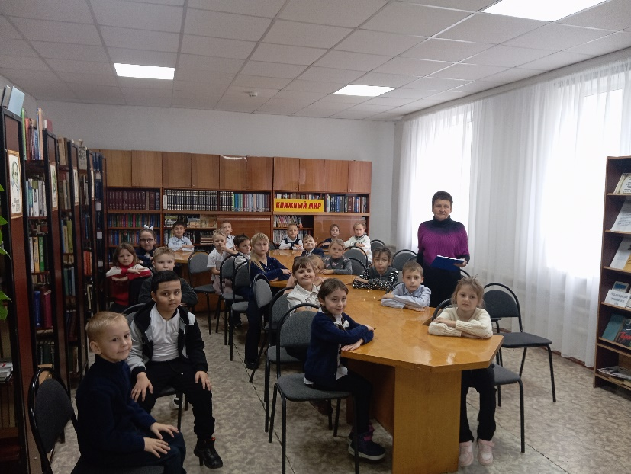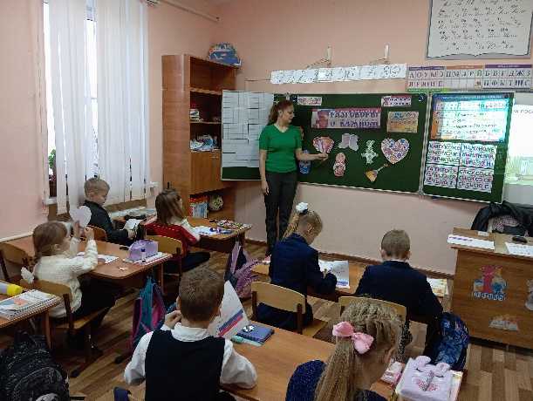

На всех патриотических мероприятиях чтим память славных воинов минутой молчания.
Каждое мероприятие – это результат сотрудничества классного руководителя, учителей, родителей и детей.

В заключение хочется сказать, что патриотическое воспитание обучающихся – процесс сложный и многогранный. Воспитать человека любящим свою землю, свой народ, быть готовым к защите своей Родины – очень непростая задача. Но она, безусловно, осуществима, если мы, педагоги, будем выполнять ее с любовью и добротой, не забывая мудрых слов: «Ученик – это не сосуд, который нужно наполнить знаниями, а факел, который нужно зажечь!»

Всё, что вкладываем мы в наших детей сегодня, завтра даст соответствующие результаты. Сегодня мы воспитываем патриотов, деловых людей, значит, можно быть уверенными в развитии и становлении нормального общества и сильной державы.

«России не станет тогда, когда не станет последнего патриота» - Николай Михайлович Карамзин. Патриотами люди не рождаются, честь, настойчивость, чуткость не приходят сами по себе. Эти и другие качества необходимо целенаправленно и ежедневно воспитывать в детях, прежде всего в семье, но и в значительной степени в школе.

Надеюсь, мои ученики будут настоящими патриотами! И нас будет много!


